## Target标签

目标是一个或多个任务的集合，任务是一段可执行的代码；构建文件中包含一个项目，在项目内部声明了所有目标；

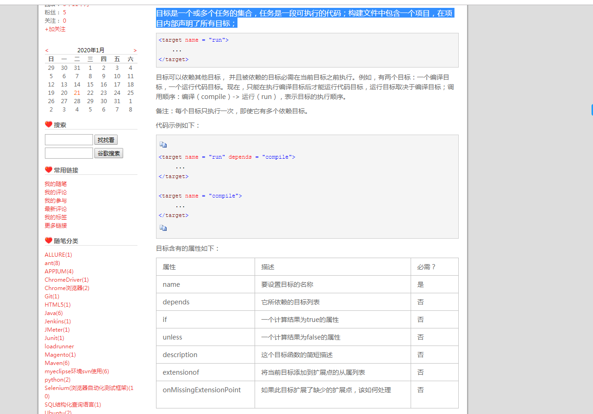

参考：

<https://www.cnblogs.com/woniu123/p/9530233.html>

<https://blog.csdn.net/foart/article/details/8812902>